NHỮNG ĐIỂM MỚI CỦA LUẬT NGHĨA VỤ QUÂN SỰ NĂM 2015

 ⇦ 
Luật Nghĩa vụ quân sự số 78/2015/QH13 được Quốc hội khóa XIII thông qua ngày 19-6- 2015 thay thế Luật Nghĩa vụ quân sự hiện hành và có hiệu lực thi hành từ ngày 01/01/2016, bao gồm 9 Chương và 62 Điều, quy định về nghĩa vụ quân sự; nhiệm vụ, quyền hạn của cơ quan, tổ chức, cá nhân và chế độ, chính sách trong việc thực hiện nghĩa vụ quân sự. Sau đây là một số nội dung mới của Luật Nghĩa vụ quân sự năm 2015:
1. Đối tượng đăng ký nghĩa vụ quân sự: công dân nam đủ 17 tuổi trở lên; công dân nữ trong độ tuổi thực hiện nghĩa vụ quân sự có ngành, nghề chuyên môn phù hợp yêu cầu của Quân đội nhân dân đủ 18 tuổi trở lên.
2. Đối tượng miễn đăng ký nghĩa vụ quân sự: người khuyết tật, người mắc bệnh hiểm nghèo, bệnh tâm thần hoặc bệnh mãn tính theo quy định của pháp luật.
3. Về độ tuổi gọi nhập ngũ: công dân đủ 18 tuổi được gọi nhập ngũ; độ tuổi gọi nhập ngũ từ đủ 18 tuổi đến hết 25 tuổi; công dân được đào tạo trình độ cao đẳng, đại học đã được tạm hoãn gọi nhập ngũ thì độ tuổi gọi nhập ngũ đến hết 27 tuổi.
4. Nữ đủ 18 tuổi được đi bộ đội
Cụ thể, theo khoản 2 Điều 6 Luật nghĩa vụ quân sự, công dân nữ trong độ tuổi thực hiện nghĩa vụ quân sự trong thời bình nếu tự nguyện và quân đội có nhu cầu thì được phục vụ tại ngũ.
Còn tại Điều 7 của luật này quy định về nghĩa vụ trong ngạch dự bị cũng đã bổ sung, công dân nữ trong độ tuổi thực hiện nghĩa vụ quân sự, có ngành, nghề chuyên môn phù hợp yêu cầu của Quân đội nhân dân. Về độ tuổi, công dân nữ phải đủ 18 tuổi trở lên mới có thể thực hiện nghĩa vụ quân sự (trong khi quy định với nam là 17 tuổi).
5. Số lần, thời điểm gọi công dân nhập ngũ: hằng năm, gọi công dân nhập ngũ và thực hiện nghĩa vụ tham gia Công an nhân dân một lần vào tháng hai hoặc tháng ba; trường hợp cần thiết vì lý do quốc phòng, an ninh thì được gọi công dân nhập ngũ và thực hiện nghĩa vụ tham gia Công an nhân dân lần thứ hai.
6. Thời hạn phục vụ tại ngũ: thời hạn phục vụ tại ngũ trong thời bình của hạ sĩ quan, binh sĩ là 24 tháng. Bộ trưởng Bộ Quốc phòng được quyết định kéo dài thời hạn phục vụ tại ngũ của hạ sĩ quan, binh sĩ nhưng không quá 06 tháng trong trường hợp để bảo đảm nhiệm vụ sẵn sàng chiến đấu; đang thực hiện nhiệm vụ phòng, chống thiên tai, dịch bệnh, cứu hộ, cứu nạn.
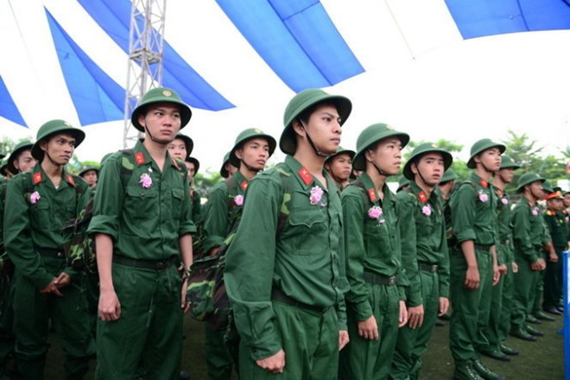
7. Tạm hoãn gọi nhập ngũ đối với công dân: chưa đủ sức khỏe phục vụ tại ngũ theo kết luận của Hội đồng khám sức khỏe; là lao động duy nhất phải trực tiếp nuôi dưỡng thân nhân không còn khả năng lao động hoặc chưa đến tuổi lao động; trong gia đình bị thiệt hại nặng về người và tài sản do tai nạn, thiên tai, dịch bệnh nguy hiểm gây ra được Ủy ban nhân dân cấp xã xác nhận; một con của bệnh binh, người nhiễm chất độc da cam suy giảm khả năng lao động từ 61% đến 80%; có anh, chị hoặc em ruột là hạ sĩ quan, binh sĩ đang phục vụ tại ngũ; hạ sĩ quan, chiến sĩ thực hiện nghĩa vụ tham gia Công an nhân dân; người thuộc diện di dân, giãn dân trong 03 năm đầu đến các xã đặc biệt khó khăn theo dự án phát triển kinh tế - xã hội của Nhà nước do Ủy ban nhân dân cấp tỉnh trở lên quyết định; cán bộ, công chức, viên chức, thanh niên xung phong được điều động đến công tác, làm việc ở vùng có điều kiện kinh tế - xã hội đặc biệt khó khăn theo quy định của pháp luật; đang học tại cơ sở giáo dục phổ thông; đang được đào tạo trình độ đại học hệ chính quy thuộc cơ sở giáo dục đại học, trình độ cao đẳng hệ chính quy thuộc cơ sở giáo dục nghề nghiệp trong thời gian một khóa đào tạo của một trình độ đào tạo.
8. Miễn gọi nhập ngũ đối với công dân: con của liệt sĩ, con của thương binh hạng một; một anh hoặc một em trai của liệt sĩ; một con của thương binh hạng hai; một con của bệnh binh suy giảm khả năng lao động từ 81% trở lên; một con của người nhiễm chất độc da cam suy giảm khả năng lao động từ 81 % trở lên; người làm công tác cơ yếu không phải là quân nhân, Công an nhân dân; cán bộ, công chức, viên chức, thanh niên xung phong được điều động đến công tác, làm việc ở vùng có điều kiện kinh tế - xã hội đặc biệt khó khăn theo quy định của pháp luật từ 24 tháng trở lên./.

